Classer les solides | 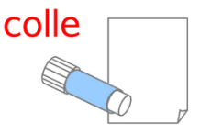

Classe les objets selon qu’ils sont conducteurs ou isolants électriques:
RAPPEL : les métaux sont conducteurs du courant électrique - les matières céramiques et organiques sont des isolants
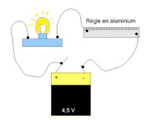  CONDUCTEURS | 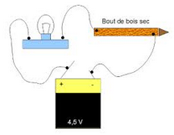  ISOLANTS

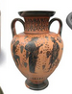 |  | 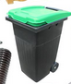 | 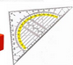 | 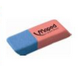 |  | 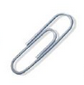
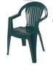 | 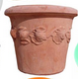 |  |  | 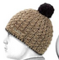 | 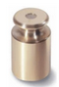 | 
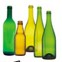 |  |  | 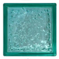 |  | 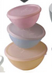 | 

Classer les solides

Classe les objets selon qu’ils sont conducteurs ou isolants électriques:
RAPPEL : les métaux sont conducteurs du courant électrique - les matières céramiques et organiques sont des isolants
CONDUCTEURS | ISOLANTS

 |  |  | 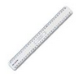 |  | 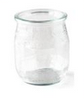 | 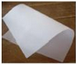
 |  | 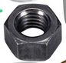 |  | 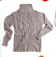 | 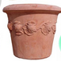

Classer les solides

Classe les objets selon qu’ils sont conducteurs ou isolants électriques:
RAPPEL : les métaux sont conducteurs du courant électrique - les matières céramiques et organiques sont des isolants
CONDUCTEURS | ISOLANTS

 |  | 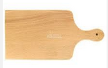 | 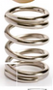 | 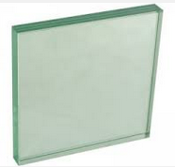 | 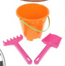 | 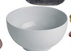
 |  | 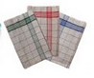 | 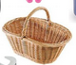 | 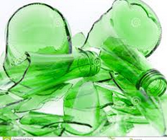 |  | 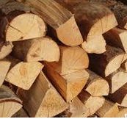

Classer les solides

Classe les objets selon qu’ils sont conducteurs ou isolants électriques:
RAPPEL : les métaux sont conducteurs du courant électrique - les matières céramiques et organiques sont des isolants
CONDUCTEURS | ISOLANTS

Classer les solides | 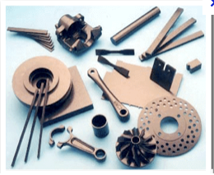
Classe les objets selon qu’ils sont conducteurs ou isolants électriques:
RAPPEL : les métaux sont conducteurs du courant électrique - les matières céramiques et organiques sont des isolants
les étiquettes dans la colonne correspondante

CONDUCTEURS | ISOLANTS

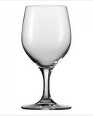 | 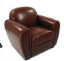 |  | 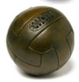 | 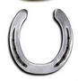 |  | 

